

CRIIRAD
Commission de Recherche
et d’Information Indépendantes
sur la Radioactivité
Site : www.criirad.org
Tel : + 33 (0)4 75 41 82 50
Fax : + 33 (0)4 75 81 26 48
E-mail : contact@criirad.org

Note CRIIRAD N°06-51

Valence, le 26 juillet 2006.

Compte rendu des mesures effectuées sous la responsabilité du laboratoire de la CRIIRAD dans la cour de l’école de Lachaux (Puy de Dôme), le 17 mai 2006

Contexte : réalisation d’un inventaire de sites concernés par la réutilisation de remblais radioactifs sur les communes de Lachaux (Puy-de-Dôme), Lavoine (Allier) et Saint-Priest-La-Prugne (Loire).
Rédacteur : Bruno Chareyron, ingénieur en physique nucléaire, responsable du laboratoire de la CRIIRAD

Remarque : le présent document reprend et complète la note initiale adressée par la CRIIRAD au maire de Lachaux en date du 17 mai 2006.
Le contexte de réalisation de cette étude est explicité en annexes 1 et 2.
Ce travail a pu être réalisé grâce :
- au soutien financier du Conseil Régional d’Auvergne et du Conseil Régional Rhône-Alpes,
- à la participation active de bénévoles du Collectif des Bois Noirs et de l’association Puy de Dôme Nature Environnement et,
- en collaboration avec 2 étudiantes de l’Institut de Géographie Alpine de Grenoble, dans le cadre d’un mémoire de Maîtrise Environnement effectué dans le cadre d’une convention de stage avec le laboratoire de la CRIIRAD.

Rappel historique concernant Lachaux
En 1929 une concession a été accordée à un particulier pour l’exploitation du radium dans la région de Lachaux. En 1947 cette concession a été vendue au CEA. Le gisement de « Lachaux », premier gisement exploité en Auvergne est situé sur le revers ouest et à l’extrémité nord des Monts du Forez, à 15 km de Vichy.
Le gisement a été exploité de 1949 à 1954, par le CEA. Le minerai était traité sur place à Rophin et le concentré envoyé à l’usine de Gueugnon.
Au total les sites de Rophin et de l’Etang du Reliez auraient fourni 24,6 tonnes d’uranium. Trente mille tonnes de résidus de traitement dynamique seraient stockés sur le site de Rophin. Le site de Rophin a été démantelé et réaménagé par la COGEMA en 2002.

Les premières mesures dans la cour de l’école de Lachaux en 1986
Monsieur Marcel Breugnot, membre de l’association Puy-de-Dôme Nature Environnement (ex AEDELEC), avait été informé, par les gens du pays, du fait que la cour de l’école communale de Lachaux aurait été remblayée par des déchets issus probablement de la mine d’uranium de Plan Bigay située sur la commune de Lachaux et exploitée par travaux souterrains de 1950 à 1955 (5,9 tonnes d’uranium extraits du secteur selon l’inventaire MIMAUSA).
Les premiers relevés du niveau de rayonnement gamma effectués le 5 février 1986, par Monsieur Breugnot, avec un compteur DOK 402 lui avaient permis de déceler, dans la cour de l’école de Lachaux, la présence de niveaux de rayonnement gamma sensiblement supérieurs au niveau naturel normal. Il convient de souligner, que ce type d’appareil, peu sensible, n’avait pas permis à l’époque de réaliser un repérage approfondi du secteur.
Cette découverte avait néanmoins fait l’objet d’un courrier conjoint de messieurs Breugnot (AEDELEC) et Delaire (Collectif Bois Noirs-Val d’Allier) à la préfecture à Clermont-Ferrand, en date du 3 novembre 1986.
Dans ce courrier, monsieur Breugnot indiquait avoir mesuré en moyenne dans la cour de l’école de Lachaux, 48 coups par minute (et jusqu’à 100 coups par minute sur un point précis à 4 m du bâtiment), soit des valeurs comparables voire supérieures, à celles mesurées avec le même appareil sur le remblai de la mine de Rophin (40 à 50 coups par minute). Il précisait : « ..la situation dans la cour de l’école est tout à fait anormale et de nature à justifier une étude et des mesures de sécurité qui ne soient pas limitées au site de Rophin ».
Ce courrier était adressé en copie au Recteur d’académie, au Maire de Lachaux et à la DDASS.
Par courrier en date du 26 novembre 1986, la DDASS accusait réception et précisait que le courrier était transmis pour copie au Service des Installations Classées de la Préfecture du Puy-de-Dôme, pour suite à donner.
Par courrier en date du 23 décembre 1986, la préfecture indiquait à monsieur Breugnot que la COGEMA était désormais chargée de surveiller l’évolution du site de Rophin, que cette société n’avait pas effectué de mesures d’irradiation dans la cour de l’école et que « les valeurs que vous avez relevées ne paraissent pas anormales ».

La période 1987-2005
Les représentants des associations réclamaient à nouveau à la préfecture, par courrier en date du 17 février 1987 de « prendre les mesures nécessaires pour faire enlever les remblais miniers dans la cour de l’école de Lachaux.. », puisque leurs mesures « révèlent une radioactivité dans la cour de l’école, au moins égale et, en certains points, bien supérieure à celle existant sur les résidus de traitement de Rophin ».
Devant l’absence de réaction des autorités, monsieur Breugnot, prenait contact avec la CRIIRAD pour effectuer des mesures complémentaires.
Les mesures de radon effectuées par le laboratoire de la CRIIRAD à l’aide d’un capteur à charbon actif installé par l’AEDELEC dans une salle de classe au rez-de-chaussée de l’école de Lachaux, du 3 au 5 décembre 1988, ne révélaient pas de teneurs élevées en radon 222 (38 Bq/m³).
Le résultat obtenu, avec la même méthode, dans l’air extérieur, dans la cour de l’école, du 10 au 12 avril 1989 était également rassurant (24 Bq/m³) et proche de celui mesuré sur un site témoin (17 Bq/m³).
La CRIIRAD effectuait ensuite une courte visite du site en 1989, en marge d’une cession de formation grand public organisée à Clermont-Ferrand et procédait à des contrôles radiamétriques et à une analyse de sol superficiel prélevé dans la cour de l’école. Ces mesures de terrain confirmaient la présence d’un niveau de rayonnement gamma anormalement élevé dans la cour de l’école. L’étude détaillée de ce problème nécessitait la réalisation ultérieure d’un travail plus approfondi (cartographie radiamétrique et réalisation de carottages).
L’analyse de l’échantillon de sol superficiel permettait simplement de signaler « teneur en uranium et descendants de l’ordre de 235 Bq/kg sec … soit une teneur tout à fait usuelle ». Ce qui confirmait que la source de rayonnement était localisée dans les remblais sous-jacents. La CRIIRAD écrivait à l’AEDELEC « Le niveau radiamétrique est donc vraisemblablement dû à une présence importante de radioéléments plus en profondeur ».
La CRIIRAD recommandait alors oralement, à M Breugnot, que soit réalisé un plan compteur détaillé.

En l’absence d’évolution de la situation, monsieur Breugnot a eu l’occasion, il y a quelques années (année 2002 ?), de faire part de ses inquiétudes à un ingénieur de la COGEMA, dans le cadre de discussions concernant la situation radiologique de l’ancienne mine d’uranium de Rophin, située sur la commune de Lachaux.
La COGEMA lui aurait indiqué oralement avoir effectué des mesures dans la cour de l’école et « n’avoir rien vu de dangereux ».

Lancement du travail de cartographie radiamétrique de terrain en avril 2006
Les mesures radiamétriques de terrain effectuées sur les communes de Saint-Priest-La-Prugne et Lavoine (voir Annexe), en collaboration avec la CRIIRAD, ont été engagées par mesdemoiselles Mélodie Roche et Cécile Chamberland à partir du 24 avril 2006 en collaboration avec Mme Arlette Maussan, présidente du Collectif des Bois Noirs et en liaison téléphonique avec M. Bruno Chareyron, responsable du laboratoire de la CRIIRAD.
Un point technique a été effectué à Saint-Priest-La-Prugne le 10 mai 2006 en présence de 3 techniciens et ingénieurs du laboratoire de la CRIIRAD, messieurs Chareyron, Courbon et Constantin-Blanc.
La mission de terrain des 2 stagiaires comportait des contrôles sur le secteur de Lachaux à partir du 16 mai 2006. Les relevés à Lachaux ont été effectués avec la participation de monsieur Marcel Breugnot, membre de l’association Puy-de-Dôme Nature Environnement (ex AEDELEC), adhérent de la CRIIRAD. Monsieur Breugnot effectue un travail bénévole de recherche sur l’impact des anciennes mines d’uranium du département depuis de nombreuses années et connaît bien le secteur de Lachaux.

Réalisation de mesures radiamétriques à Lachaux le 17 mai 2006
L’équipe constituée de monsieur Marcel Breugnot et mesdemoiselles Mélodie Roche et Cécile Chamberland est arrivée sur site, vers 11 heures, le mercredi 17 mai 2006.
L’équipe est passée en mairie pour informer monsieur le maire de Lachaux de la réalisation de quelques contrôles du niveau de radioactivité (rayonnement gamma) dans la cour de l’école.
La mairie étant fermée, l’équipe s’est rendue à l’école, où l’instituteur remplaçant a autorisé la réalisation de contrôles.
Compte tenu des anomalies radiamétriques décelées, l’équipe a joint téléphoniquement le responsable du laboratoire de la CRIIRAD, monsieur Chareyron, vers 11H40.
Ce dernier a alors demandé à l’équipe de réaliser des mesures complémentaires, a pris note des relevés et a décidé aussitôt de préparer en urgence un premier compte rendu pour transmission à la mairie afin que soient mises en œuvre des actions conservatoires (cf. courrier du 17 mai 2006).
Ce travail ne saurait constituer un plan compteur mais est suffisant pour entamer une démarche visant à un enlèvement des remblais radioactifs.
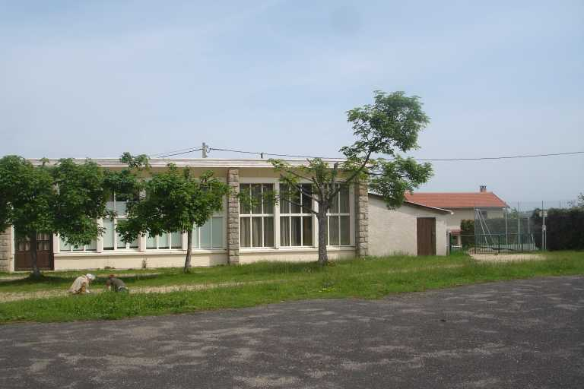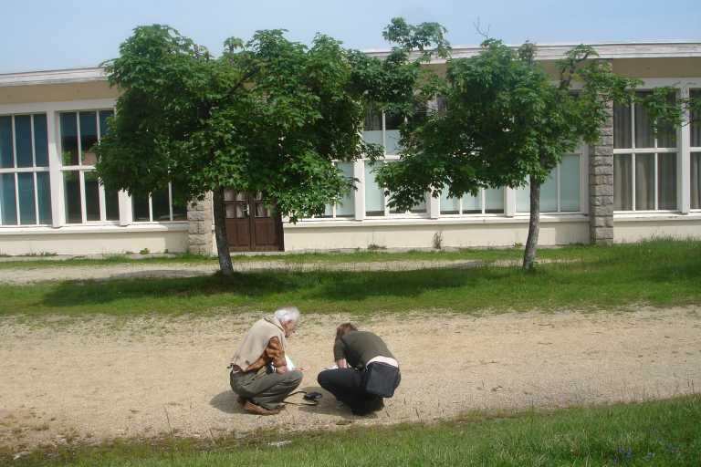
Localisation du point chaud PC1 dans la cour de l’école le 17 mai 2006

Résultats des mesures de flux gamma en date du 17 mai 2006
Des mesures du flux de rayonnement gamma au contact du sol et, pour certains points chauds, à 1 mètre au dessus du sol, ont été réalisées par mesdemoiselles Roche et Chamberlain au moyen du scintillomètre DG5 N°1 fourni par le laboratoire de la CRIIRAD (cf. photographie ci-dessus et ci-dessous).

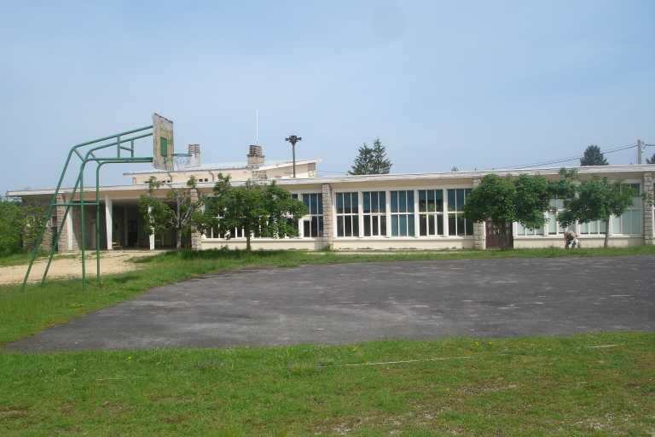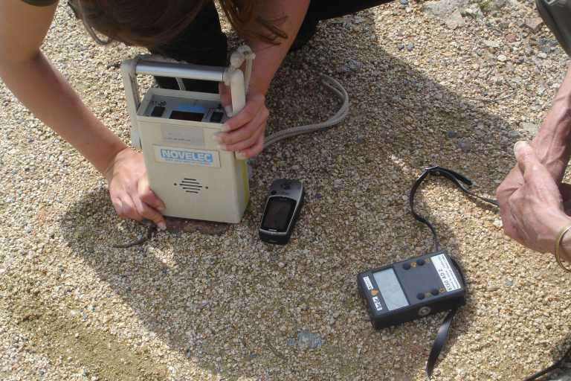
Localisation du point chaud PC1 dans la cour de l’école / mesures de flux gamma (DG5) et débit de dose (radiamètre 6150 AD).

Les résultats, exprimés en coups par seconde (c/s), sont reportés dans le tableau T1 ci-après.
Le niveau naturel sur des terrains sédimentaires est typiquement de l’ordre de 50 c/s et de 200 c/s sur des terrains granitiques.
Dans le cas de la cour de l’école de Lachaux plusieurs secteurs présentent des niveaux radiamétriques au contact supérieurs à 1 000 c/s et des points chauds localisés dépassent 2 000 c/s, et dans un cas le niveau atteint 8 000 c/s contre un caillou.
Cette dernière valeur est 40 fois supérieure au niveau naturel typique en terrain granitique.

Tableau T1 / Mesures du flux de rayonnement gamma au scintillomètre DG5 de la CRIIRAD : cour de l’école de Lachaux / 17 mai 2006 et estimation du débit de dose.

Résultats des mesures de débit de dose en date du 17 mai 2006
Dans la dernière colonne du tableau T1 ci-dessus figure l’estimation du débit de dose au contact du sol, déduit des mesures de flux gamma au contact du sol et d’une courbe de corrélation établie par le laboratoire de la CRIIRAD en 2001 sur le site des Bois Noirs.
Des mesures de débit d’équivalent de dose ont été effectuées en outre par Monsieur Breugnot au moyen de son radiamètre 6 150 AD de marque Saphymo (cf. photographie ci-dessus).
Les mesures de débit de dose au contact du sol soit 0,55 µSv/h (sol herbe), 0,9 µSv/h (sol herbe), 1,90 µSv/h (limite herbe gravier sol humide) sont nettement supérieures au niveau naturel typique sur sols granitiques (0,2 µSv/h).
La valeur la plus élevée est mesurée in situ au contact du caillou rouge PC1 (7,2 µSv/h).
Cette dernière valeur est en bon accord avec la valeur déduite du flux gamma DG5 mesuré au contact du caillou in situ (7,9 µSv/h, voir dernière colonne du tableau T1 ci-dessous).

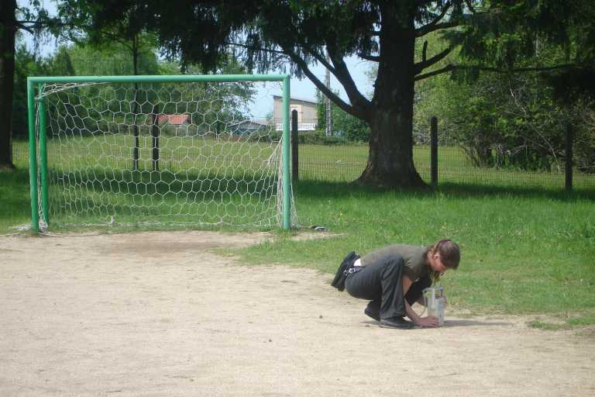
Mesure du flux gamma au DG5 / point chaud à 2 200 c/s au niveau du terrain de foot de l’école le 17 mai 2006

Enlèvement du caillou le plus actif
En accord avec la CRIIRAD, et afin de limiter l’exposition des enfants, le cailloux PC1 (le plus actif) a été enlevé vers 13H (cf. photographies ci-après).
Le débit de dose au contact du caillou (dessous) était de 10,3 µSv/h (mesure in situ radiamètre SAPHYMO). Il a été transporté au laboratoire de la CRIIRAD à Valence pour analyse.
Après enlèvement du caillou, le flux gamma mesuré au contact du sol a été divisé par presque 4 (2 250 c/s DG5 au lieu de 8 000 c/s), ainsi que le débit de dose (2,3 µSv/h au lieu de 7,2 µSv/h).

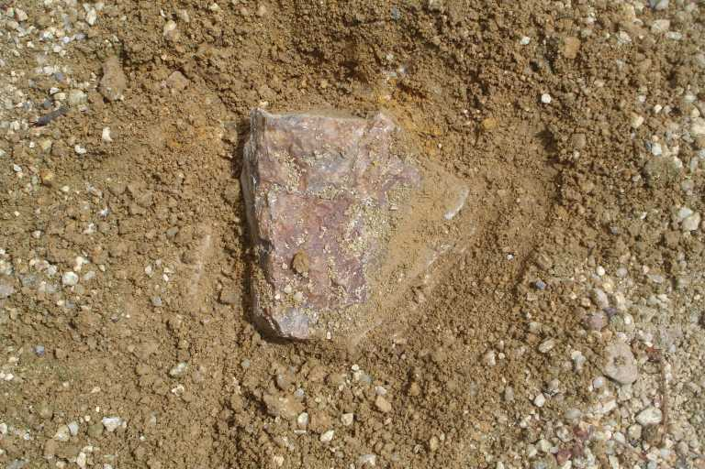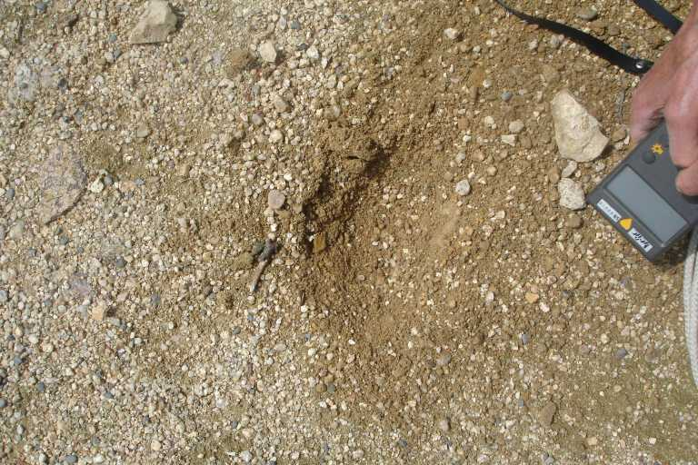
Caillou PC1 (à gauche) et contrôle du débit de dose après enlèvement le 17 mai 2006

Recommandations CRIIRAD du 17 mai 2006
Dans la note accompagnant le courrier du 17 mai 2006 adressé à la mairie de Lachaux, la CRIIRAD indiquait :
«Le décapage complet de la cour de l’école doit cependant être engagé sans délai compte tenu de la présence de vastes secteurs actifs. La présence de ces remblais actifs conduit à une exposition externe non négligeable au sens des règles de radioprotection et totalement injustifiée. A cette exposition externe peuvent s’ajouter des risques liés à l’ingestion et à l’inhalation, en particulier si les enfants jouent au contact du sol.
Suite aux mesures effectuées par la CRIIRAD en 2001, la COGEMA a accepté de procéder à l’enlèvement de tels remblais radioactifs dans des secteurs des communes de Saint-Priest-La-Prugne et Lavoine.
Il ne devrait pas y avoir de difficulté à obtenir un traitement rapide, s’agissant d’une école.
Le traitement de la cour de l’école de Lachaux doit être une priorité ».

Caractérisation du caillou PC1 au laboratoire de la CRIIRAD
Le flux de rayonnement gamma mesuré au contact du caillou le 19 mai 2006 était de 4 900 à 7 500 c/s SPP2, selon les faces, pour un bruit de fond naturel au laboratoire de 45 c/s (mesure au scintillomètre SPP2).
Le débit de dose au contact de la face la plus active était de 15,5 µSv/h pour un niveau naturel de 0,1 µSv/h au laboratoire (mesure effectuée au moyen d’un compteur proportionnel compensé en énergie LB123 de marque Berthold, étalonné par le CENG).
Cette valeur est donc plus de 150 fois supérieure au niveau naturel.
A titre indicatif, le Ministère de l’Environnement et la DGSNR recommandent de mettre en sécurité les déchets radioactifs à période courte qui déclenchent les alarmes des portiques de détection de radioactivité à l’entrée des Centres d’Enfouissement dès lors que le débit de dose au contact dépasse 5 microSieverts par heure.
Dans le cas de la cour de l’école, la préfecture et la COGEMA n’avaient pas jugé anormale la présence de remblais aussi radioactifs dans la cour d’une école.
Malheureusement la CRIIRAD a pu constater à de nombreuses occasions la passivité des autorités et des exploitants miniers sur de très nombreux sites concernés par la présence de cailloux ou remblais radioactifs issus de l’exploitation de mines d’uranium par le CEA ou la COGEMA.

Mise en œuvre de l’enlèvement des remblais
Suite au courrier adressé par la CRIIRAD le 17 mai 2006, le maire de Lachaux a informé les autorités préfectorales et l’académie.
Plusieurs réunions ont déjà eu lieu (21 juin et 5 juillet 2006).
Monsieur le Maire nous a indiqué que la réunion du 21 juin réunissait la Mairie, le sous-préfet de Thiers, la DRIRE, le Directeur de l’Ecole, Mme la Conseillère Pédagogique, M. L’inspecteur du rectorat chargé de l’hygiène, M. l’Inspecteur de l’Education Nationale, la DDASS, la DRASS, le représentant d’AREVA (COGEMA) et le laboratoire SUBATECH.
Selon des indiscrétions, la COGEMA et / ou la préfecture auraient refusé que la CRIIRAD y participe.
Un plan compteur aurait été réalisé par le laboratoire SUBATECH, à maille 2 mètres avec mesures au contact du sol (ce rapport ne nous a pas encore été transmis).
La COGEMA nous a précisé par Mail en date du 10 juillet 2006 que « La zone concernée par l’enlèvement des stériles est estimée à environ 1 500 m². L’objectif est d’arriver à un débit de dose maxi de 0,1 µSv/h en supplément du milieu naturel ».

La CRIIRAD a rappelé au maire de Lachaux, par courrier en date du 21 juillet 2006 :
« … l’intérêt qu’il y a :
1 / A obtenir un enlèvement complet des remblais radioactifs, jusqu’à retrouver un niveau de radiation identique au niveau du terrain naturel du secteur. Ceci suppose une cartographie détaillée du rayonnement gamma en surface et la réalisation de sondages pour apprécier l’épaisseur des remblais. Cela suppose également la définition d’un critère très strict sur le niveau acceptable de rayonnement résiduel après travaux.
2 / A vérifier la qualité du travail effectué par les sociétés en charge de l’enlèvement des remblais. Nous avons effectué des contrôles, le 10 mai 2006 sur le parking d’un restaurant de la commune de Saint-Priest-la-Prugne (Loire) que la COGEMA a traité cette année. Nous avons mis en évidence, en bordure de la zone décapée, des niveaux radiamétriques élevés (par exemple, présence d’un caillou actif présentant un flux de rayonnement gamma de 7 500 c/s SPP2 au contact soit plus de 30 fois le niveau naturel) ».
Affaire à suivre….

Annexe 1 / Rappels historiques 2001-2004
Entre 2001 et 2003, le laboratoire de la CRIIRAD, a réalisé, pour le compte de la municipalité de Saint-Priest-La-Prugne, une expertise sur la situation radiologique de l’ancien site minier uranifère des Bois Noirs, situé dans la Loire.
Cette expertise, dont les résultats ont été rendus publics le 30 janvier 2004, lors d’une réunion à Saint-Priest-La-Prugne a permis de mettre en évidence de nombreux problèmes radiologiques résiduels.
Le Collectif des Bois Noirs (association locale de protection de l’environnement) a apporté une aide extrêmement précieuse à toutes les étapes de cette expertise. C’est le Collectif des Bois Noirs qui a, par exemple, conduit la CRIIRAD à inclure dans le champ de l’expertise, des contrôles au niveau d’une scierie située sur la Commune de Lavoine (Allier) et à réaliser des mesures sur des minéraux radioactifs détenus par les particuliers.
Dans certains cas, les doses subies par les personnes concernées étaient nettement au dessus des normes sanitaires en vigueur.
Grâce à la mobilisation induite par le Collectif des Bois Noirs avec l’appui technique de la CRIIRAD, l’exploitant et l’administration ont traité certains de ces problèmes.
- Un échantillon de minerai d’uranium très radioactif présent dans les plates-bandes d’un pavillon à Saint-Priest-La-Prugne à été évacué par la COGEMA en 2002. (cf. note CRIIRAD du 15 juillet 2002).
- Une scierie de la commune de Lavoine a été assainie sur le plan radiologique en 2003 (enlèvement de 8 000 m³ de remblais radioactifs),
- La COGEMA a évacué une série de minéraux radioactifs collectés par le Collectif des Bois Noirs et contrôlés par le laboratoire de la CRIIRAD en mars 2003 (cf. rapport CRIIRAD N°03-43).
La DRIRE et l’exploitant ont admis que parmi les problèmes radiologiques à traiter ensuite, il convenait de procéder à la réalisation d’un pointage des sites concernés par la réutilisation de stériles radioactifs.
A cet effet, un questionnaire a été distribué courant 2004 à la population de la commune de Saint-Priest-La-Prugne et des communes proches.

Annexe 2 / Contexte de l’étude conduite par la CRIIRAD en 2006
Fin 2005, le Collectif des Bois Noirs a sollicité à nouveau le laboratoire de la CRIIRAD pour une assistance scientifique et technique portant sur plusieurs problématiques dont le fait de veiller à la qualité de l’opération d’inventaire des sites concernés par la réutilisation de stériles (secteur de Saint-Priest-La-Prugne) et à la pertinence des critères d’intervention qui seront retenus par l’exploitant et l’administration.
Un premier repérage des sites concernés est en cours dans le secteur de Saint-Priest-La-Prugne et les communes proches, sous la responsabilité de la DRIRE et de la COGEMA qui disposeraient d’ores et déjà d’un certain nombre de fiches descriptives des sites concernés.
La vigilance des associations sur ces dossiers est essentielle.
L’historique 2001-2005 montre à quel point l’action des associations est décisive pour contraindre l’exploitant, l’administration, et les organismes officiels à agir pour protéger la population et l’environnement.
Cette action doit s’inscrire dans la durée. La CRIIRAD a pu constater par exemple, le 13 janvier 2005, qu’un site de loisir situé sur la commune de Saint-Priest-La-Prugne (cf. note CRIIRAD N°05-26), et dont le parking est remblayé en stériles radioactifs, n’était toujours pas assaini et que le nouveau propriétaire, de nationalité hollandaise, n’avait pas été informé de cette contamination (alors que celle-ci avait été démontrée par la CRIIRAD dans le cadre de l’expertise 2001-2003 et que cette situation était connue de l’administration et de la municipalité).
La réalisation d’un suivi indépendant de l’inventaire des sites concernés par la réutilisation de stériles radioactifs suppose que la CRIIRAD puisse vérifier directement sur le terrain le niveau de rayonnement gamma des sols. Ceci afin de vérifier la qualité de l’inventaire officiel.

La réalisation d’une cartographie radiamétrique sur plusieurs communes, par les techniciens du laboratoire de la CRIIRAD est apparu comme un objectif peu réalisable car trop coûteux (cela nécessiterait a priori plusieurs semaines de travail).
C’est pourquoi la CRIIRAD a proposé que des membres bénévoles du Collectif des Bois Noirs (pour les sites situés dans les départements de la Loire et de l’Allier situés à proximité de la mine des Bois Noirs) et de l’association Puy-de-Dôme Nature Environnement (pour la commune de Lachaux) effectuent un travail de repérage des sites (pré détection).
Cette démarche a pu être renforcée par son intégration à un travail de recherche conduit par mesdemoiselles Mélodie Roche et Cécile Chamberland, étudiantes de l’Institut de Géographie Alpine de Grenoble, dans le cadre d’un mémoire de Maîtrise Environnement effectué dans le cadre d’une convention de stage avec le laboratoire de la CRIIRAD.

Le laboratoire de la CRIIRAD est intervenu alors pour :
- définir la méthodologie (utilisation d’un scintillomètre DG5 et d’un GPS),
- mettre à disposition le matériel de détection,
- confirmer les résultats de la pré détection en procédant à des contrôles radiamétriques complémentaires et à l’analyse d’échantillons de solides actifs,
Il interviendra ensuite pour compiler et interpréter les données et produire un rapport scientifique d’ici à fin 2006.
La CRIIRAD ne pouvait mettre à disposition de l’équipe de bénévoles sur le terrain son scintillomètre portatif (DG5) pendant plusieurs semaines.
En effet, la CRIIRAD doit être en capacité d’intervenir sans délai et 24 heures sur 24 dans le cadre de ses missions (en particulier le suivi de la radioactivité de l’air au niveau des balises de contrôle situées à Romans, Valence, Montélimar et Avignon et les interventions en urgence suite à alarme de portiques de détection de radioactivité à l’entrée de CET de la région Rhône-Alpes et PACA).
C’est pourquoi le Conseil Régional d’Auvergne, sur proposition de monsieur Yves Gueydon, Vice-président, a proposé d’accorder à la CRIIRAD une subvention correspondant à l’achat du matériel nécessaire à cette prospection (dont un second scintillomètre DG5) sous réserve que :
- La CRIIRAD mette cet appareil à disposition du Collectif des Bois Noirs pour la réalisation, courant 2006, d’une campagne de repérage des sites de réutilisation de stériles miniers uranifères radioactifs sur les communes de Saint-Priest-La-Prugne (Loire), Lavoine (Allier) et Lachaux (Puy de Dôme).
- La CRIIRAD s’engage à mettre l’appareil à disposition d’autres associations qui pourraient être en mesure, sur le territoire d’Auvergne, de réaliser des vérifications radiamétriques.
Le Conseil Régional Rhône-Alpes, a également apporté au Collectif des Bois Noirs une subvention permettant de soutenir le travail de la CRIIRAD, courant 2006, sur le secteur des Bois Noirs.

Selon les documents l’orthographe du site est ROFFIN (localement) ou ROPHIN (documents COGEMA)
AEDELEC (Association d’Etude et de Défense de l’Environnement Limagne et Combrailles).
Les Laboratoires SUBATECH et ALGADE sont souvent retenus par la COGEMA et la DRIRE pour ce type de contrôle. Le laboratoire SUBATECH est rattaché à l’Ecole des Mines de Nantes et le laboratoire ALGADE (ex CRPM) était, il y a encore quelques années, une filiale de COGEMA. La CRIIRAD a eu l’occasion à plusieurs reprises de constater les insuffisances du travail de ces organismes dans l’évaluation de l’impact des mines d’uranium.

